Planlagte anleggsarbeider i forbindelse med oppgradering av Trøgstad stadion.
Vi i Leif Grimsrud AS har fått i oppdrag av Trøgstad kommune å oppgradere Trøgstad stadion.
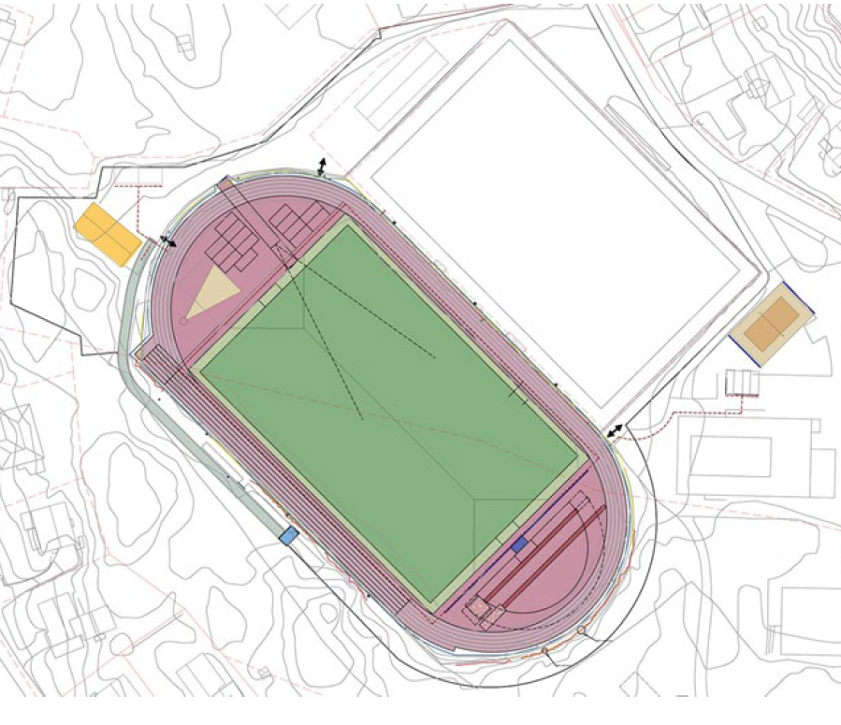
Vi starter arbeidene nå i slutten av september, og regner med å holde på
frem til og med juni neste år.

Som ved alt anleggsarbeid, vil det bli en del tungtransport til og fra anleggsplassen.
Normalt er våre arbeidstider fra kl 0700 – 1530.

Vi vet av erfaring at anleggsplasser ofte er spennende og tiltrekkende for barn. Men, anleggsplassen er en livsfarlig lekeplass. Vi vil gjøre vårt for å sikre anleggsplassen på best mulig måte med både skilting og gjerder, men vi henstiller til foreldre med mindreårige barn:

Hold barna vekk fra anleggsplassen

Vær oppmerksom på anleggstrafikk til og fra anleggsplassen

Vi setter pris på interesse for det vi driver med, og tar gjerne imot spørsmål og andre henvendelser til telefon 926 50 446.

Vi skal gjøre vårt beste for at ulempene skal bli minst mulig for alle, men ber om forståelse for at noen ulemper i anleggsperioden ikke er til å unngå.

Trøgstad 20.09.2019

Leif Grimsrud AS
Ole Fredrik Herrebrøden
Anleggsleder

